Министерство науки и высшего образования Российской Федерации

федеральное государственное бюджетное образовательное учреждение высшего образования

«Российский экономический университет имени Г.В. Плеханова»

**МОСКОВСКИЙ ПРИБОРОСТРОИТЕЛЬНЫЙ ТЕХНИКУМ.**

Специальность: 09.02.07 Информационные системы и программирование

Квалификация: Программист

ОТЧЕТ

ОСНОВЫ ПРОЕКТИРОВАНИЯ БАЗ ДАННЫХ

ТЕМА

Листов: 6

|  |  |
| --- | --- |
| Выполнил студент  Группы П50-3-22  Кирилов Дмитрий Сергеевич  «____» _________ 2023 года | Проверил преподаватель  ___________Е.М.Парамонова  «____» _______2023 года |

Москва 2023

**Цель работы:** ознакомиться с функционалом Excel создать таблицу не нормализованной формы, приветси её сначала к первой не нормализовнной форме и продолжать нормальзовывать её до третей нормальзиванной формы

**Ход работы:**

**1 этап:** Создание базы данных

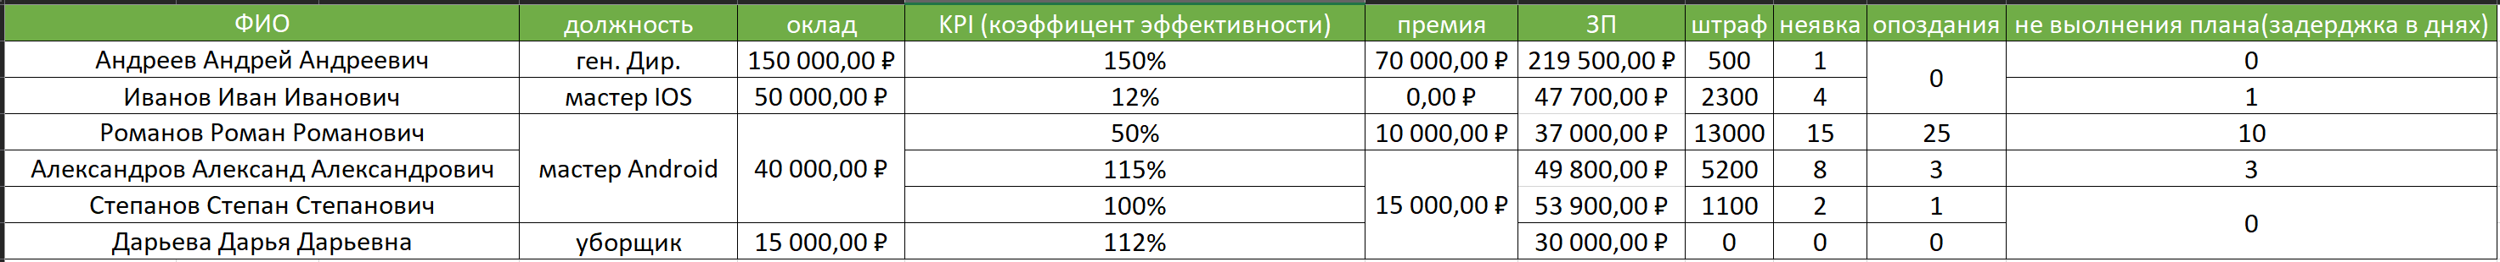

На первом этапе была создана простая табличка в Microsoft Excel.

**2 этап:** 1 нормальная форма

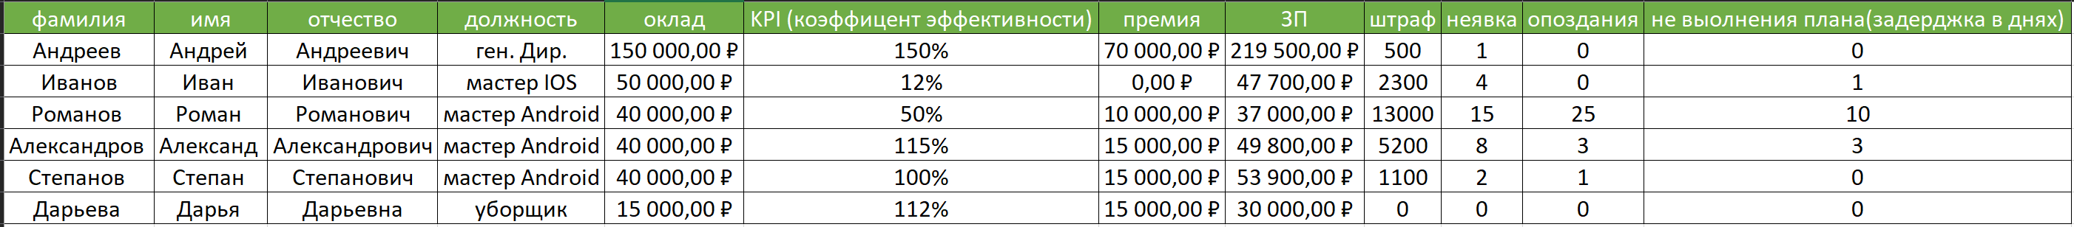

В первой нормальной форме БД была отсортирована и обработана. БД стала выглядеть в разы лучше.

**3 этап:** 2 нормальная форма

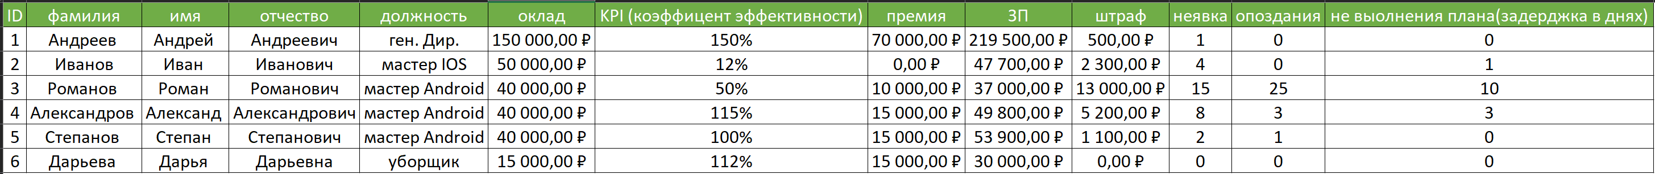

Во 2 нормальной форме было присвоено ID каждой строке.

**4 этап:** 3 нормальная форма

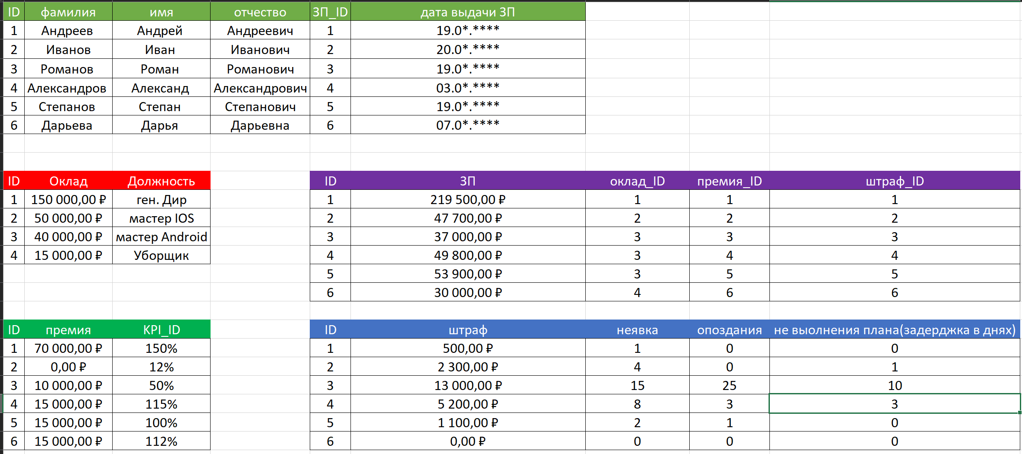

В 3 нормальной форме всё было разделено на 5 табличек с учётом логики построения каждого показателя. Зарплата выстраивается из оклада, премии и штрафов. Оклад выстраивается из должности. Премия выстраивается из KPI. А штрафы из неявок опозданий и отставаний от плана

**Вывод:** я ознакомился с функционалом Excel, создал таблицу не нормализованной формы, привел её сначала к первой не нормализовнной форме и продолжил нормальзовывать её до третей нормальзиванной формы